

**МИНОБРНАУКИ РОССИИ**

**федеральное государственное бюджетное образовательное учреждение**

**высшего образования**

**«Московский государственный технологический университет «СТАНКИН»**

**(ФГБОУ ВО «МГТУ «СТАНКИН»)**

Институт цифровых интеллектуальных систем  
Кафедра компьютерных систем управления

Образовательная программа 15.03.04

«Автоматизация технологических процессов и производств»

Дисциплина «Основы системного программного обеспечения»

**Отчет по лабораторной работе №2**

**Работа с виртуальной машиной VMWare Player**

Выполнила:

студентка гр. АДБ-21-06 ___________ ____________ Юларжи И.Д.

(дата) (подпись)

Принял:

к.т.н.,доцент _____________ Ковалев И.А.

(дата) (подпись)

**Москва 2024**

**Работа с программой Diskpart**

Diskpart — консольная утилита для управления разделами жестких

дисков. Впервые появилась в линейке операционных систем Windows NT,

начиная с Windows 2000, заменив собой fdisk, который использовался в

основанных на MS-DOS операционных системах.

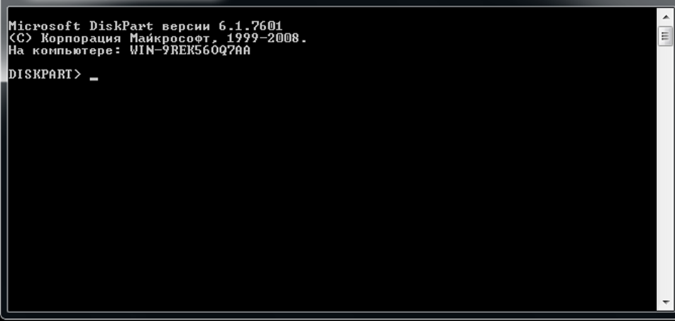

Рисунок 1 – Запуск diskpart

Основные команды DISKPART:

Для перечисления доступных дисков, разделов и томов пред назначены

команды:

list disk — перечисляет все физические жесткие диски компьютера;

list volume — перечисляет все дисковые тома (включая разделы жесткого

диска и логические диски);

list partition — перечисляет разделы на диске, который находится в фокусе.

Рисунок 2 – Выполнение команды list disk

Рисунок 3 – Выполнение команды list volume

**ЗАДАНИЕ 1.** Попробуйте все перечисленные выше команды,

посмотрите, чем они отличаются. Ниже пример выполнения list disk в

программе diskpart.

disk active - пометка выбранного раздела как активного.

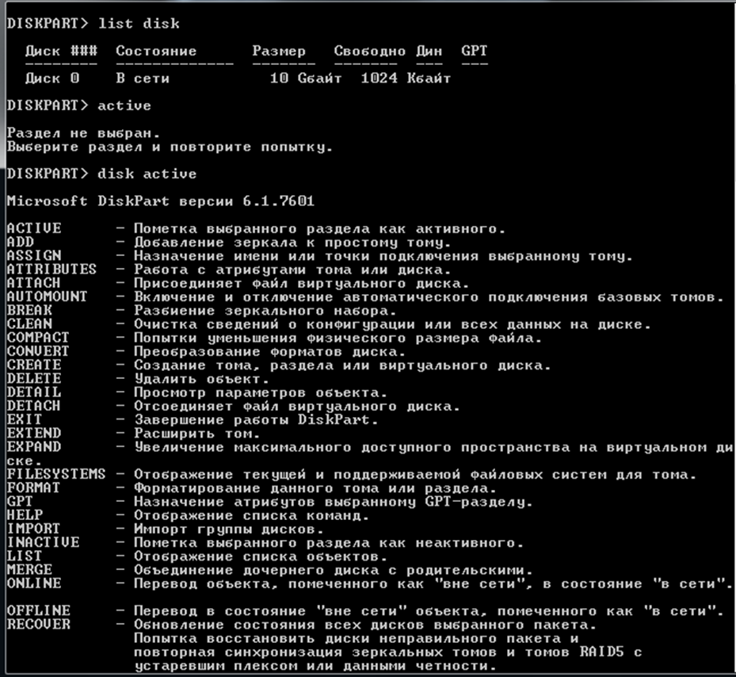

Рисунок 4 – Выполнение команды list disk и disk active

**ЗАДАНИЕ 2.** Установить имя тому с размером 500 MB в соответствии с первой буквойВашей фамилии.

Для этого посмотрите доступные тома командой list volume, выберете целевой том командой select volume N, где N – номер тома в соответствии с выводом команды list volume.

Присвойте имя выбранному тому командой assign letter Y, где Y –буква первой буквы Вашей фамилии.

Посмотрите вывод list volume снова.

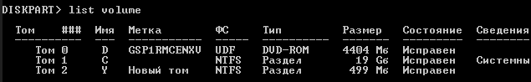

Рисунок 5 – Установка имени тому с размером 500 MB в соответствии с первой буквойфамилии

**ЗАДАНИЕ 3**. Отформатируйте раздел 500MB в fat32, а после снова в ntfs.

Убедитесь, что у вас выбран именно том с размером 500 MB (стоит звездочка напротив имени тома) и потом используйте команды format fs=fat32 и fs=ntfs. Для такого маленького диска можно использовать полноценное форматирование. Либо добавить в конец команды quick – для быстрого форматирования.

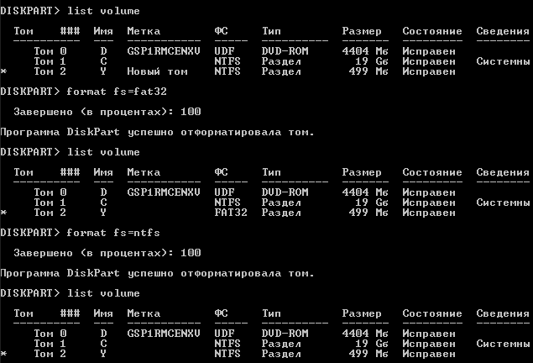

Рисунок 6 – Форматирование раздела 500MB в fat32, а после снова в ntfs

**ЗАДАНИЕ 4**. Разбить диск 500 MB на диски по 300 и 200 МB. После чего снова объединить их обратно.

1. В командной строке DISKPART введите select volume <volumenumber>.

Выбирает простой том volumenumber, который требуется сжать (наш том,

размером 500 MB)

2. В командной строке DISKPART введите shrink [desired=<desiredsize>]

[minimum=<minimumsize>]. Сжимает выбранный том до размера desiredsize в

мегабайтах (МБ), если возможно, или до размера minimumsize, если размер

desiredsize слишком велик.

Откройте «Управление дисками» - через Панель управления или Win+R и напишите diskmgmt.msc.

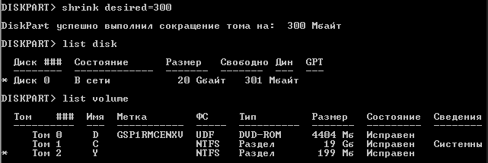

Рисунок 7 – Диски с файловой системой ntfs

Для создания раздела, воспользуемся командой create partition primary.

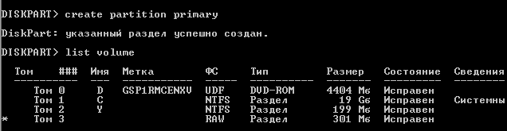

Рисунок 8 – Разбиваем на диски по 300 и 200 МB

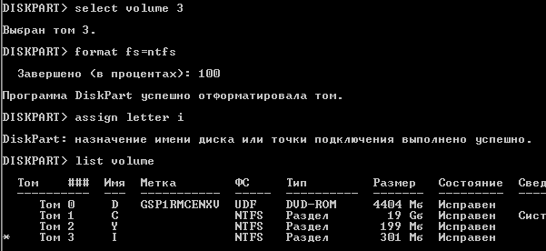

Рисунок 9 – Назначение имени

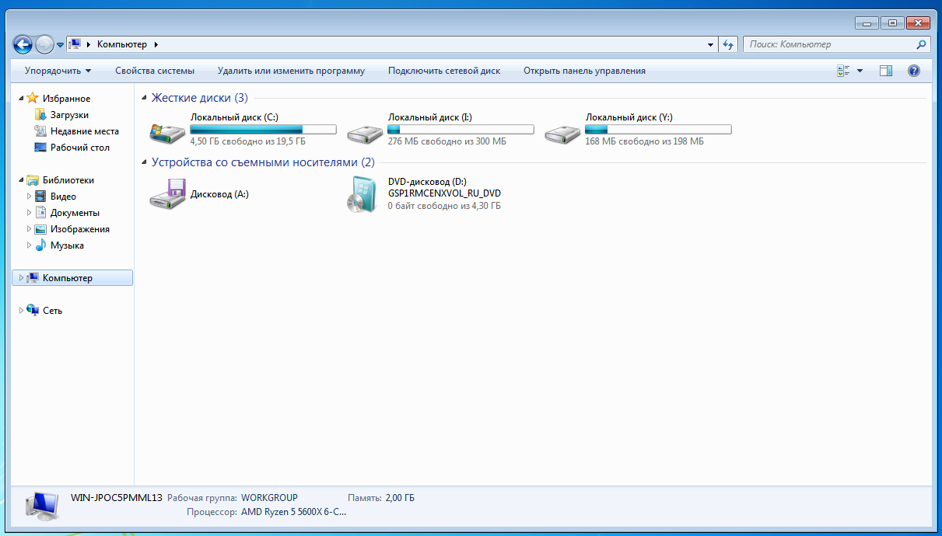

Рисунок 10 – Разбиение дисков

**ЗАДАНИЕ 5.** Вернуть все как было

Удаляем тома 301 MB и 199 MB используя команду delete

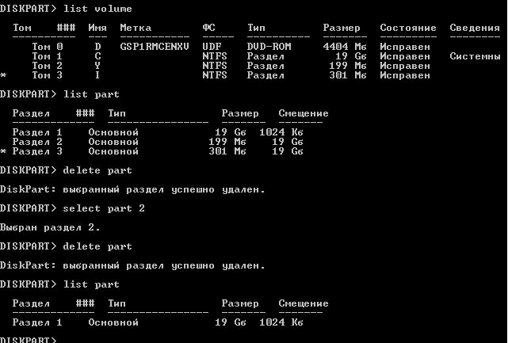

Рисунок 12 – Выполнение команды delete

Теперь в «Управление дисками» видна неразмеченная область в 500MB

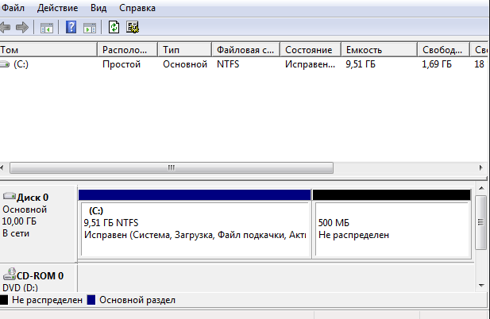

Рисунок 13 - Неразмеченная область в 500MB в «Управление дисками»

Создадим новый раздел как в задании 4 и отформатируем его в NTFS,

присвоив любую доступную букву, скажем E.

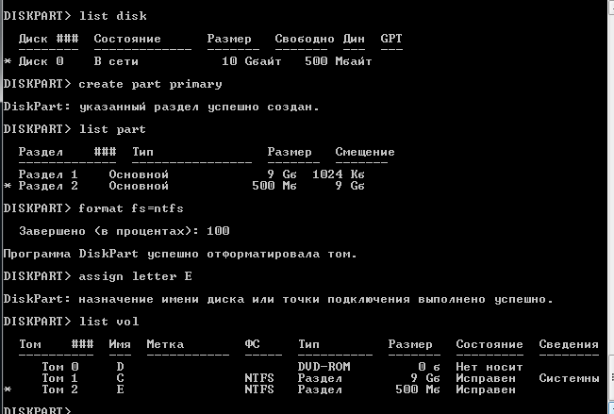

Рисунок 12 - Создание нового раздела и присвоения ему буквы E.

**ЗАДАНИЕ 6**. Сделаем раздел с загрузчиком неактивным

Выберете диск 0, если он еще не выбран командой select disk 0.

Командой list part посмотрите список разделов, выберете раздел размером

19GB (тот, на котором располагается загрузчик) и посмотрите свойство командой detail part.

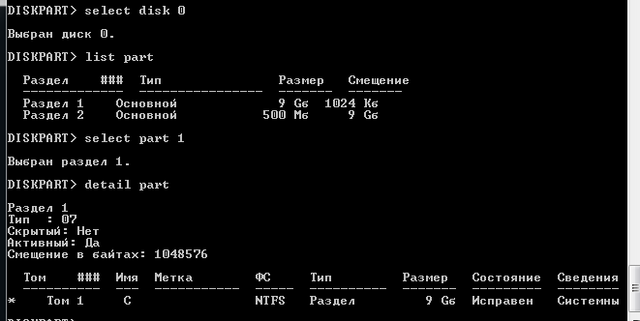

Рисунок 13 – результат выполнения команд

Командой inactive сделайте раздел неактивным и проверьте, снялась ли

активность.

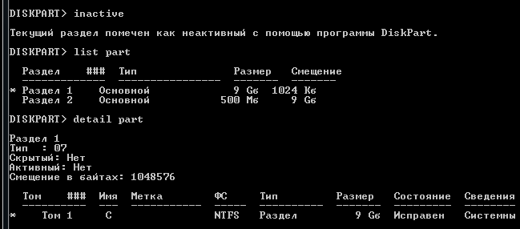

Рисунок 14 – Просмотр списка разделов, выберете раздел размером и промотр свойств командой detail part

Перезагрузите виртуалку, как стандартный Windows

Вы увидите, что в таблице разделов нет активного раздела, где должен

располагаться загрузчик и ОС не запускается.

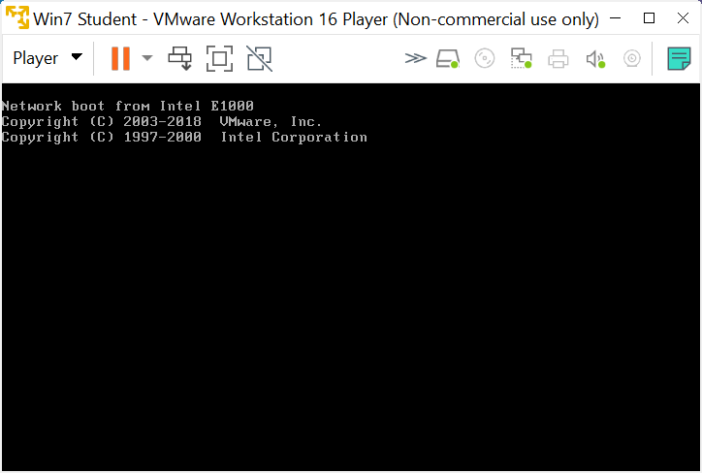

Рисунок 15 – Перезагрузка виртуальной машины

Выбираем открыть диск и выбираем физический диск 20GB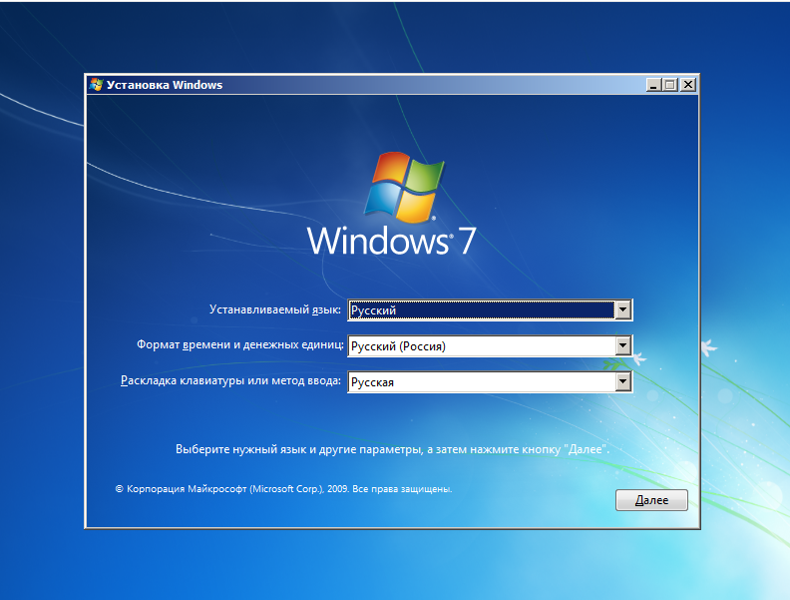

Рисунок 16 – Запуск виртуальной машины

Запускаем программу diskpart

Просматриваем список доступных дисков, выбираем диск 0, выбираем на этом диске раздел с загрузчиком (19GB), просматриваем, что он не активный,

делаем его активным и смотрим, что он стал активным. Все команды для

работы были рассмотрены ранее.

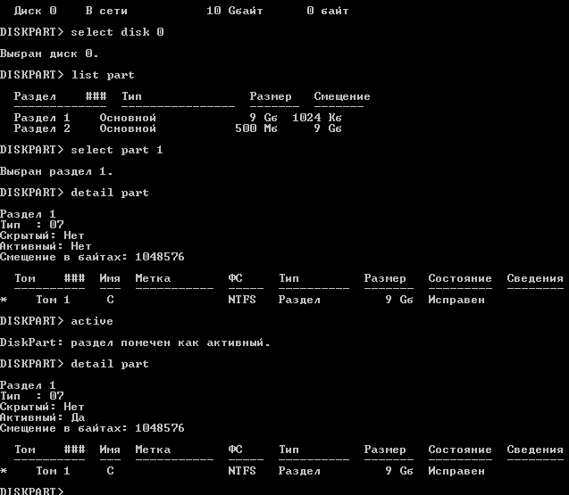

Рисунок 17 – Результат выполнения команд

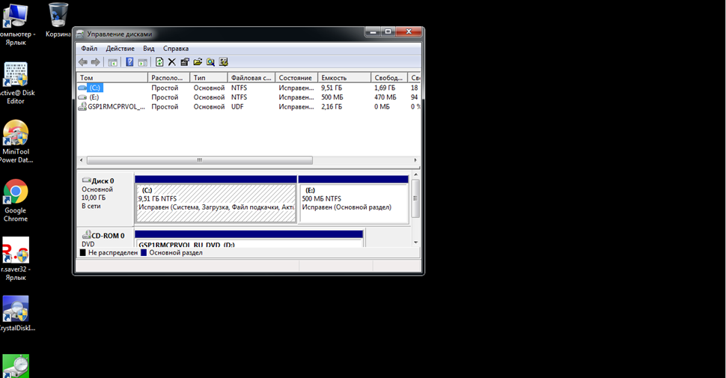

Рисунок 18 – Просмотр дисков

**ЗАДАНИЕ 7**. Сломаем загрузчик

Запускаем нашу виртуальную машину

Запускаем программу Active@ Disk Editor от имени администратора

Выбираем открыть диск и выбираем физический диск 20GB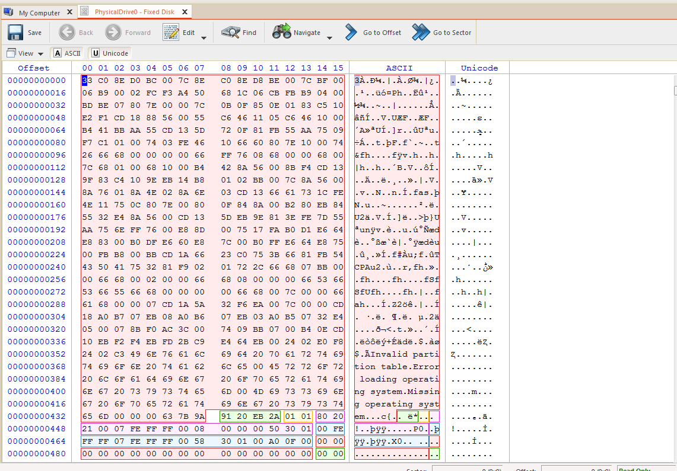

Рисунок 19 - Запуск программы Active@ Disk Editor

Active@ Disk Editor - это программа, которая позволяет редактировать сектора жестких дисков и логических разделов, а также HEX-код любых типов файлов.

Программа обладает настраиваемым интерфейсом и может работать из

командной строки. Active@ Disk Editor также может открывать и работать с

сжатыми и RAW-образами дисков.

Теперь сломаем загрузчик.

Нажмите правой кнопкой в окне программы и разрешите редактирование:

Allow Edit Content.

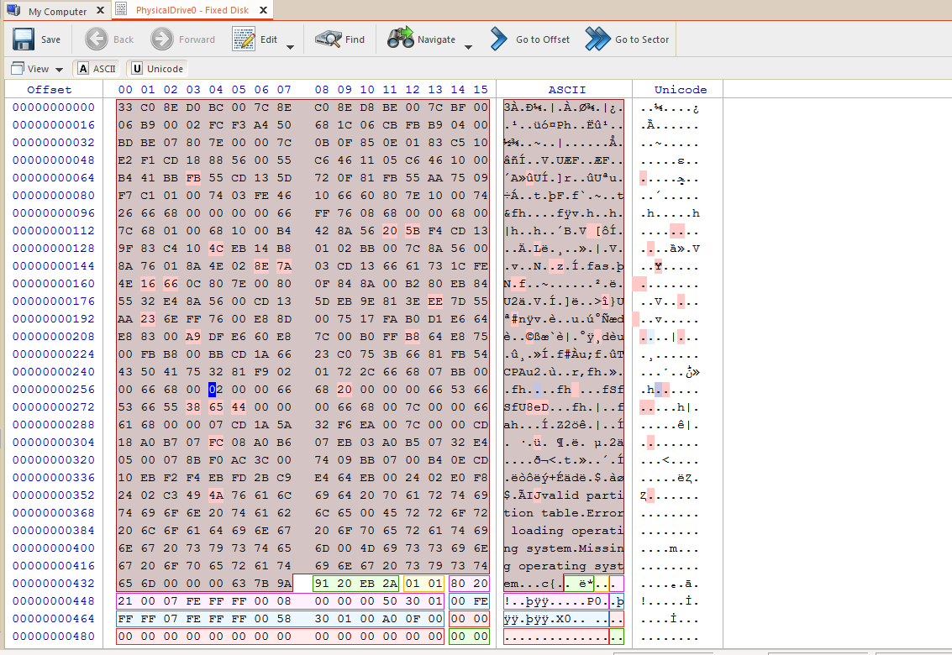

Рисунок 20 – Ломаем загрузчик

После изменения нажмите кнопку Save. Согласитесь с появившемся

предупреждением.

Перезагрузите виртуальную машину.

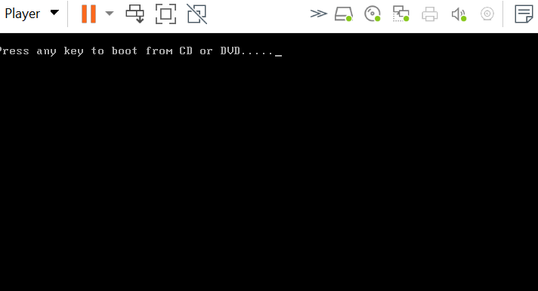

Рисунок 21 – Перезапуск виртуальной машины

**ЗАДАНИЕ 8**. Восстановим загрузчик

Воспользуемся утилитой bootsect.exe

Утилита BOOTSECT.EXE позволяет изменить программный код загрузчика

Windows для переключения между двумя вариантами диспетчера загрузки -

BOOTMGR или NTLDR.

Команда BOOTSECT позволяет записывать заданный программный код

загрузочных секторов, обеспечивающих загрузку либо ntldr, либо bootmgr .

Формат командной строки:

bootsect {/help|/nt60|/nt52} {SYS|ALL|< DriveLetter >:} [/force] [/mbr]

Параметры командной строки Bootsect:

/help - отображение справочной информации;

/nt52 - запись программного кода загрузочного сектора, обеспечивающего

использование загрузчика ntldr для операционных систем, предшествующих

Windows Vista.

/nt60 - запись программного кода в загрузочные секторы для обеспечения

загрузки файла bootmgr - диспетчера загрузки Windows Vista/Server 2008 и

более поздних ОС семейства Windows.

SYS - запись будет выполнена в секторы системного раздела, который

использовался для загрузки Windows, в среде которой выполняется данная

команда.

ALL - запись программного кода будет выполнена для всех существующих

разделов, которые могут быть использованы для загрузки Windows.

DriveLetter - буква диска, для которого будет выполнена перезапись

программного кода загрузочных секторов.

/force - принудительное отключение используемых другими программами

томов дисков для обеспечения монопольного доступа утилиты bootsect.exe

/mbr - изменение программного кода главной загрузочной записи (MBR -

Master Boot Record) без изменения таблицы разделов диска.

Примеры:

bootsect /nt52 E: - создать для диска E: загрузочные записи для операционных

систем Windows XP/2000/NT, т.е для загрузки на базе ntldr;

bootsect /nt60 /mbr C: - изменить загрузочные сектора диска C: для

обеспечения загрузки диспетчера bootmgr

bootsect /nt60 SYS - изменение загрузочных секторов для раздела, с которого

выполнена загрузка текущей ОС Windows.

Воспользуемся примерами и используем команду bootsec для восстановления

загрузчика.

Пропишем bootsect /nt60 /mbr C: в командной строке и нажмем Enter.

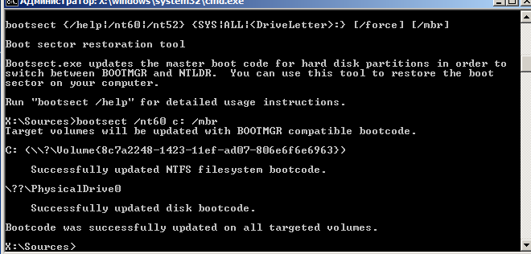

Рисунок 22 - bootcode успешно обновлен.

Перезагружаемся (можете или убрать галочку с запуска с _iso файла, либо при загрузке не нажимать не какую из клавиш, чтобы снова не пошла установка Windows)

Теперь все должно загрузиться

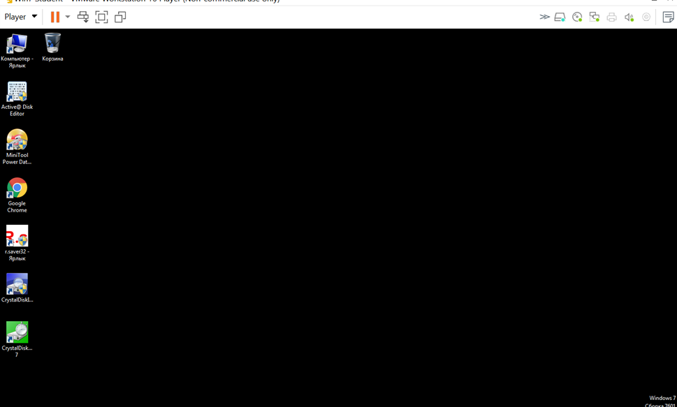

Рисунок 23 – Успешная перезагрузка.

**Список использованной литературы:**

1. «Большая книга CSS3», Дэвид Макфарланд. Изд.: Питер, 2016.

2. «JavaScript», Дэвид Макфарланд. Изд.: Символ-Плюс, 2013.

3. «HTML, XHTML and CSS», Andy Harris. Изд.: Машиностроение, 2012.